

**Об утверждении Регламента государственной услуги "Рассмотрение ходатайств о согласии на экономическую концентрацию"**

***Утративший силу***

Приказ Министра национальной экономики Республики Казахстан от 31 мая 2018 года № 200. Зарегистрирован в Министерстве юстиции Республики Казахстан 18 июня 2018 года № 17092. Утратил силу приказом Министра национальной экономики Республики Казахстан от 21 апреля 2020 года № 29.

      Сноска. Утратил силу приказом Министра национальной экономики РК от 21.04.2020 № 29 (вводится в действие по истечении двадцати одного календарного дня после дня его первого официального опубликования).

      В соответствии с подпунктом 2) статьи 10 Закона Республики Казахстан от 15 апреля 2013 года "О государственных услугах" ПРИКАЗЫВАЮ:

      1. Утвердить прилагаемый регламент государственной услуги "Рассмотрение ходатайств о согласии на экономическую концентрацию".

      2. Признать утратившим силу приказ Министра национальной экономики Республики Казахстан от 29 апреля 2015 года № 369 "Об утверждении Регламента государственной услуги "Рассмотрение ходатайств о согласии на экономическую концентрацию" (зарегистрированный в Реестре государственной регистрации нормативных правовых актов за № 11221, опубликованный 5 августа 2015 года в информационно-правовой системе "Әділет").

      3. Комитету по регулированию естественных монополий, защите конкуренции и прав потребителей Министерства национальной экономики Республики Казахстан обеспечить в установленном законодательством Республики Казахстан порядке:

      1) государственную регистрацию настоящего приказа в Министерстве юстиции Республики Казахстан;

      2) в течение десяти календарных дней со дня государственной регистрации настоящего приказа в Министерстве юстиции Республики Казахстан направление его копии в бумажном и электронном виде на казахском и русском языках на официальное опубликование в периодические печатные издания, а также в Республиканское государственное предприятие на праве хозяйственного ведения "Республиканский центр правовой информации" для размещения и официального опубликования в Эталонный контрольный банк нормативных правовых актов Республики Казахстан;

      3) размещение настоящего приказа на интернет-ресурсе Министерства национальной экономики Республики Казахстан;

      4) в течение десяти рабочих дней после государственной регистрации настоящего приказа в Министерстве юстиции Республики Казахстан представление в Юридический департамент Министерства национальной экономики Республики Казахстан сведений об исполнении мероприятий, предусмотренных подпунктами 1), 2) и 3) настоящего пункта.

      4. Контроль за исполнением настоящего приказа возложить на курирующего вице-министра национальной экономики Республики Казахстан.

      5. Настоящий приказ вводится в действие по истечении десяти календарных дней после дня его первого официального опубликования.

|  |  |
| --- | --- |
| *Министр национальной экономики* *Республики Казахстан* | *Т. Сулейменов* |

|  |  |
| --- | --- |
|  | Утвержден приказом Министра  национальной экономики  Республики Казахстан от 31 мая 2018 года № 200 |

**Регламент государственной услуги "Рассмотрение ходатайств о согласии на экономическую концентрацию"**

**Глава 1. Общие положения**

      1. Рассмотрение ходатайств о согласии на экономическую концентрацию (далее – государственная услуга) оказывается Комитетом по регулированию естественных монополий, защите конкуренции и прав потребителей Министерства национальной экономики Республики Казахстан (далее – услугодатель) в соответствии со Стандартом государственной услуги "Рассмотрение ходатайств о согласии на экономическую концентрацию", утвержденным приказом Министра национальной экономики Республики Казахстан от 15 марта 2018 года № 104 (зарегистрированный в Реестре государственной регистрации нормативных правовых актов за № 16770) (далее – Стандарт) через канцелярию услугодателя, а также через веб-портал "Электронного правительства" (далее – портал).

      2. Форма оказания государственной услуги: электронная (частично автоматизированная) или бумажная.

      3. Результат оказания государственной услуги: согласие на экономическую концентрацию/запрет на экономическую концентрацию с мотивированным заключением, в случаях если экономическая концентрация приводит к ограничению конкуренции либо мотивированный ответ об отказе в оказании государственной услуги в случаях и по основаниям, предусмотренным пунктом 10 Стандарта.

      Форма предоставления результата государственной услуги: электронная.

      В случае обращения услугополучателя за результатом оказания государственной услуги на бумажном носителе, результат оказания государственной услуги оформляется в электронной форме, распечатывается и заверяется печатью и подписью уполномоченного лица услугодателя.

**Глава 2. Описание порядка действий структурных подразделений (работников) услугодателя в процессе оказания государственной услуги**

      4. Основанием для оказания государственных услуг является получение услугодателем ходатайство о даче согласия на экономическую концентрацию услугополучателя по форме согласно приложению к Стандарту и иных документов услугополучателя, необходимых для оказания государственной услуги, предусмотренных пунктом 9 Стандарта.

      5. Процедуры (действия), входящие в состав процесса оказания государственной услуги:

      1) регистрация ходатайства в канцелярии услугодателя и его передача на рассмотрение руководителю услугодателя;

      2) рассмотрение документов услугополучателя руководителем услугодателя и передача заместителю руководителя услугодателя на рассмотрение;

      3) рассмотрение документов услугополучателя заместителем руководителя услугодателя и передача руководителю услугодателя на исполнение;

      4) рассмотрение документов услугополучателя руководителем управления услугодателя и передача специалисту управления услугодателя на исполнение;

      5) рассмотрение специалистом управления услугодателя полноты представленных материалов и уведомление в письменном виде на бумажном носителе и (или) через портал услугополучателя в течение 9 (девять) календарных дней со дня получения ходатайства о принятии или об отказе в принятии ходатайства к рассмотрению;

      6) в случае полноты представленных документов услугополучателем, рассмотрение специалистом управления услугодателя, представленных документов и оформление результата оказания государственной услуги;

      7) подписание результата оказания государственной услуги руководителем услугодателя;

      8) направление результата оказания государственной услуги услугополучателю.

**Глава 3. Описание порядка взаимодействия структурных подразделений (работников) услугодателя в процессе оказания государственной услуги**

      6. Перечень структурных подразделений, (работников) услугодателя, которые участвуют в процессе оказания государственной услуги:

      1) сотрудник канцелярии услугодателя;

      2) руководитель услугодателя;

      3) заместитель руководителя услугодателя;

      4) руководитель управления услугодателя:

      5) специалист управления услугодателя.

      7. Описание последовательности процедур (действий) между структурными подразделениями (работниками) с указанием длительности каждой процедуры (действия):

      1) прием и регистрация сотрудником канцелярии услугодателя документов услугополучателя, предусмотренных пунктом 9 Стандарта, срок исполнения – 15 (пятнадцать) минут;

      2) рассмотрение документов услугополучателя руководителем услугодателя и передача заместителю руководителя услугодателя на рассмотрении, срок исполнения – 3 (три) часа;

      3) рассмотрение документов услугополучателя заместителем руководителя управления услугодателя и передача руководителю управления услугодателя на исполнение, срок исполнения – 2 (два) часа;

      4) рассмотрение документов услугополучателя руководителем управления услугодателя и передача специалисту управления услугодателя на исполнение, срок исполнения – 2 (два) часа;

      5) рассмотрение специалистом управления услугодателя полноты представленных материалов и уведомление услугополучателя в письменном виде на бумажном носителе и (или) через портал в течение 9 (девяти) календарных дней со дня получения ходатайства о принятии или об отказе в принятии ходатайства к рассмотрению;

      6) специалист управления услугодателя в случае принятия к рассмотрению проверяет планируемые к заключению сделки на возможное установление или усиление доминирующего или монопольного положения и подготавливает мотивированный ответ о выдаче согласия или запрете на совершение экономической концентрации (мотивированное заключение), срок исполнения – 25 (двадцать пять) календарных дней.

      Срок оказания государственной услуги приостанавливается:

      в случае невозможности рассмотрения ходатайства до принятия решения услугодателем или судом по указанному или связанному с ним другому ходатайству, о чем услугодатель в течение 3 (трех) рабочих дней с момента принятия такого решения обязан в письменном виде на бумажном носителе и (или) через портал уведомить услугополучателя;

      на период представления дополнительных сведений и (или) документов, а также при проведении анализа состояния конкуренции на товарных рынках, срок рассмотрения ходатайства приостанавливается, о чем услугодатель в течение 3 (трех) рабочих дней с момента принятия такого решения обязан в письменном виде на бумажном носителе и (или) через портал уведомить услугополучателя.

      срок оказания государственной услуги возобновляется после представления дополнительных сведений и (или) документов услугополучателем и (или) государственными органами, о чем услугодатель уведомляет в течение 3 (трех) рабочих дней услугополучателя в письменном виде на бумажном носителе и (или) через портал.

      7) заместитель руководителя услугодателя, руководитель управления услугодателя рассматривает документы и мотивированный ответ о выдаче согласия или запрете на совершение экономической концентрации (мотивированное заключение) на соответствие законодательству и визирует оформленный документ, срок исполнения – 2 (два) календарных дня;

      8) руководитель услугодателя рассматривает представленные документы и подписывает оформленный документ, срок исполнения – 2 (два) календарных дня;

      9) отправление сотрудником канцелярии услугодателя мотивированного ответа о выдаче согласия или запрета на совершение экономической концентрации (мотивированное заключение) услугополучателю в письменном виде на бумажном носителе и (или) через портал, срок исполнения – 1 (один) календарный день.

      8. Услугодатель отказывает в оказании государственной услуги в случае несоответствия услугополучателя и (или) представленных материалов, объектов, данных и сведений, необходимых для оказания государственной услуги, требованиям, установленным главой 18 Предпринимательского кодекса Республики Казахстан от 29 октября 2015 года.

      В случае не полноты представленных услугополучателем материалов, услогодатель отказывает в принятии ходатайства к рассмотрению.

**Глава 4. Описание порядка взаимодействия и использования информационных систем в процессе оказания государственной услуги**

      9. Порядок обращения и последовательности процедур (действий) услугодателя при оказании государственной услуги через портал, предусмотрен пунктом 7 настоящего Регламента.

      Пошаговые действия и решения услугодателя:

      процесс 1 – ввод сотрудником услугодателя логина и пароля (процесс авторизации) в портал для оказания государственной услуги;

      условие 1 – проверка в порталом подлинности данных о зарегистрированном сотруднике услугодателя через логин и пароль;

      процесс 2 – формирование порталом сообщения об отказе в авторизации, в связи с имеющимися нарушениями в данных сотрудника услугодателя;

      процесс 3 – выбор услугодателем государственной услуги, вывод на экран формы запроса для оказания государственной услуги и ввод услугодателем данных услугополучателя;

      процесс 4 – регистрация запроса в портале и обработка государственной услуги;

      условие 2 – проверка услугодателем соответствие приложенных документов услугополучателя требованиям пункта 9 Стандарта;

      процесс 5 – оформление письма о выдаче согласия или запрете на совершение экономической концентрации (мотивированное заключение) в письменном виде на бумажном носителе и (или) через портал.

      10. Подробное описание последовательности процедур (действий), взаимодействий структурных подразделений (работников) услугодателя в процессе оказания государственной услуги, а также описание использования информационных систем в процессе оказания государственной услуги отражается в справочнике бизнес-процессов оказания государственной услуги согласно приложению к настоящему Регламенту. Справочник бизнес-процессов оказания государственной услуги размещается на портале, интернет-ресурсе услугодателя.

|  |  |
| --- | --- |
|  | Приложение  к Регламенту государственной услуги "Рассмотрение ходатайств о согласии  на экономическую концентрацию" |

**Справочник**

**бизнес-процессов оказания государственной услуги**

**"Рассмотрение ходатайств о согласии на экономическую концентрацию"**

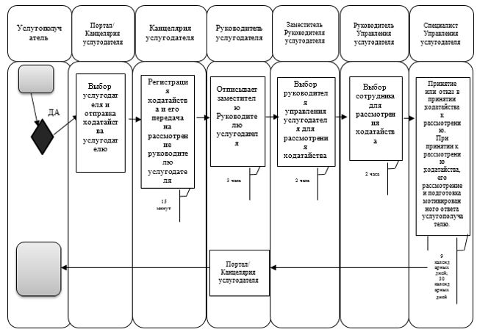

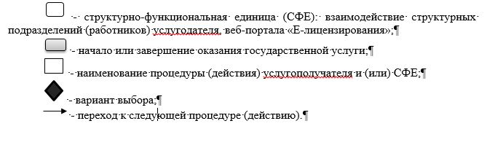

© 2012. РГП на ПХВ «Институт законодательства и правовой информации Республики Казахстан» Министерства юстиции Республики Казахстан